Association
Les Fêtes d’Hébé

Stage de danse
Baroque & Renaissance Italienne

11 au 15 mars

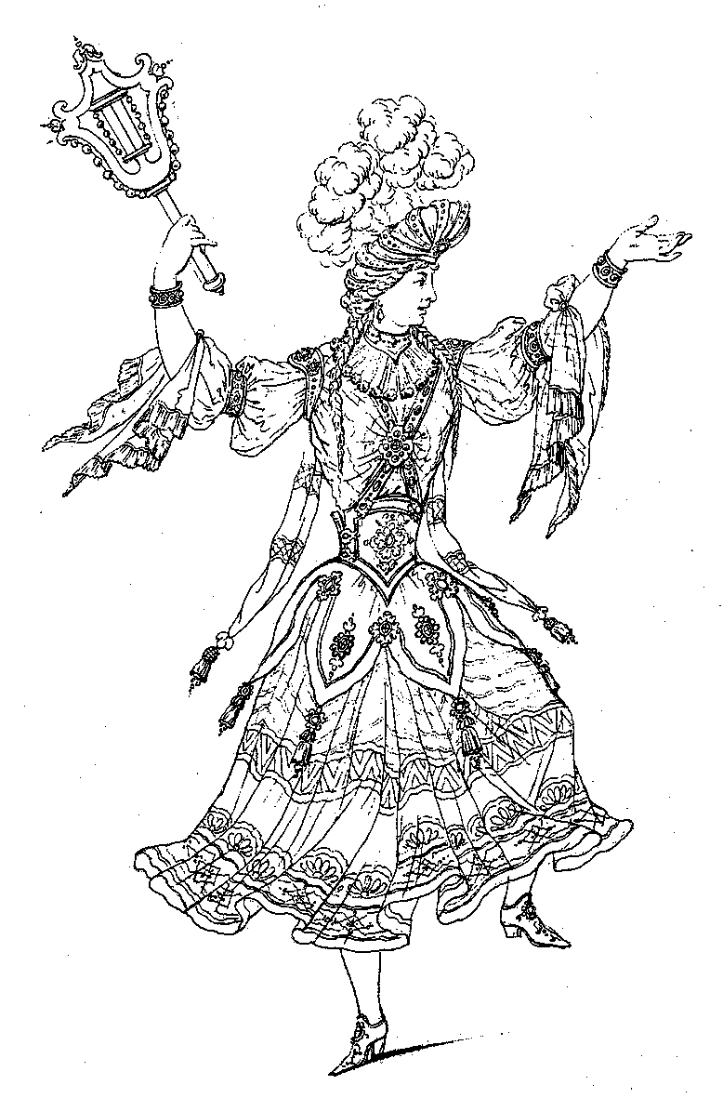

Cecilia GRACIO MOURA & Bruna GONDONI
Studio Dancefloor
8/10 rue de Valmy, 93100 Montreuil (M° Saint-Mandé)
Programme

Nous vous proposons 2 disciplines, danse renaissance italienne et danse baroque, quatre cours dans la journée pouvant être choisis séparément ou à la suite. Un cours comprendra au total 10 heures d’enseignement.

Programme danse renaissance Italienne
Ce programme vous sera communiqué ultérieurement.

Programme danse baroque
• Débutant : Je vous propose un parcours dansé sur les formes faisant partie de la suite française (courante, sarabande, bourrée, rigaudon, gigue, menuet, chaconne, passacaille).
• Intermédiaire : Nous travaillerons The Princess Royale, 1715, gavotte pour un couple de M. L’Abbé.

 | Lundi 11 mars | Mardi 12 mars | Mercredi 13 mars | Jeudi 14 mars | Vendredi 15 mars
10h00-12h00 | REN I/D | REN I/D | REN I/D | REN I/D | REN I/D
12h00-14h00 | REN I/I | REN I/I | REN I/I | REN I/I | REN I/I
14h00-14h30 | Déjeuner
14h30-16h30 | BAR/D | BAR/D | BAR/D | BAR/D | BAR/D
16h30-18h30 | BAR/I | BAR/I | BAR/I | BAR/I | BAR/I

Danse baroque
Débutant
Intermédiaire
Danse renaissance italienne
Débutant
Intermédiaire

Tarifs
Avant le 21 janvier 2012
1 cours par jour : 100 €
2 cours par jour : 190 €
3 cours par jour : 280 €

Après le 21 janvier 2012
1 cours par jour : 110 €
2 cours par jour : 210 €
3 cours par jour : 300 €
Adhésion annuelle (obligatoire) à l’Association Les Fêtes d’Hébé : 30 €

Règlement

Nous vous demandons de verser au moment de l’inscription un acompte comprenant l’adhésion (si vous n’êtes pas déjà adhérent de l’Association Les Fêtes d’Hébé au titre de l’année 2012/2013), 25% des frais pédagogiques et 25€ si vous avez demandé l’assistance pour l’hébergement (caution pour la première nuit).
Aucune inscription ne sera effective sans ce versement (voir les conditions d’annulation ci dessous).

Le règlement se fera :
- pour les stagiaires français, par chèque bancaire ou postal à l’ordre de l’Association Les Fêtes d’Hébé,
- pour les stagiaires ressortissants de la zone euro, par virement bancaire sur notre compte, chèque bancaire sur une succursale française, chèques de voyage en € ou chèque de caution sur votre banque (+ frais),
- hors zone euro, la formule la plus simple reste les chèques de voyage en € ou un chèque de caution sur votre banque (+ frais),
Les frais occasionnés par votre règlement restent à votre charge : frais de change, frais de virement, chèque sur une banque non-française. Tout versement en espèces ou chèques de voyage fera l’objet d’un reçu sur demande.

Infos pratiques :
En transport en commun : ligne 1 M° Saint-Mandé ou ligne 9 M° Robespierre
Un espace est prévu pour le déjeuner.

Bulletin d’inscription à retourner à :

Association Les Fêtes d’Hébé

M. Alain Gillibert
Résidence Les Chandeliers Bat C
99 Avenue de Général Leclerc
91120 Palaiseau - France
Pour tout renseignement pédagogique, merci de poser vos questions à
cecilia.gracio.moura@gmail.com
Bulletin d’inscription

NOM……………………………................…………. Prénom…………................……………..
Adresse………………………………………………............................................................................
..........................................................................................................................................................
Code postal……………………............. Ville………...................…...…………………………………
Tél.…………………......…................................ E-mail……………………………….……………….
Avez-vous une expérience en danse baroque et/ou renaissance ? ….………………………………….

Je m’inscris au(x) cours suivant(s) :
O Danse Baroque débutant
O Danse Baroque intermédiaire
O Danse Renaissance italienne débutant
O Danse Renaissance italienne intermédiaire

Je joins à ce bulletin un chèque de …………€, correspondant à l’adhésion 2012/2013, 25% des frais pédagogiques libellé à l'ordre de l’Association Les Fêtes d’Hébé.

Je reconnais avoir pris connaissance des conditions d'inscription et d’annulation (voir ci-dessous) et les avoir approuvées :
Date, Signature :

Conditions d'inscription et d’annulation

L’adhésion à l’Association Les Fêtes d’Hébé au titre de l’année 2012/2013 est obligatoire.
L'Association Les Fêtes d'Hébé se réserve le droit d'annuler le stage en cas de force majeure. En cas d'annulation du stage par l'Association Les Fêtes d'Hébé, les stagiaires sont remboursés intégralement des sommes déjà versées à l'Association, à l'exclusion de tout autre engagement extérieur à l'Association,

En cas d'annulation de la part des stagiaires,
- avant le 4 février 2013, les stagiaires sont remboursés intégralement des sommes déjà versées, à l'exclusion de l'adhésion à l'Association et des éventuels frais liés à l’opération,
- après le 4 février 2013, 10% du total (frais pédagogiques) reste acquis à l'Association, ainsi que l'adhésion,
- après le 18 février 2013, 25% du total (frais pédagogiques) reste acquis à l'Association, ainsi que l'adhésion,
- après le 3 mars 2013, 50% du total (frais pédagogiques) reste acquis à l'Association, ainsi que l'adhésion.
Le stage n’est pas remboursable après le 11 mars 2013.

